# **KATA PENGANTARC:\Users\Asus Windows 10\Documents\IMG-20220708-WA0028.jpg**

**Artinya:** “*Hai orang-orang yang beriman, sukakah kamu Aku tunjukkan suatu perniagaan yang dapat menyelamatkan kamu dari azab yang pedih (10) kamu beriman kepada Allah dan Rasul-Nya dan berjihad di jalan Allah dengan harta dan jiwamu. Itulah yang lebih baik bagimu jika kamu mengetahuinya”* (11) (As-Shaff 10-11).

Puji dan syukur penulis ucapkan kepada Allah Swt, yang telah memberikan rahmat dan hidayah-Nya sehingga penulis masih diberikan kesehatan untuk dapat menyelesaikan skripsi yang berjudul “**Pengembangan Media Video Animasi Berbasis *Doratoon* pada Materi Komposisi dan Dekomposisi Bangun Datar Kelas IV di SD IT Darussalam Deli Tua**.” Sebagai syarat untuk meraih gelar Sarjana Pendidikan pada program Studi Pendidikan Guru Sekolah Dasar, Fakultas Keguruan dan Ilmu pendidikan, Universitas Muslim Nusantara Al-Washliyah.

Dalam penyusunannya penulis mendapat banyak bimbingan, dari tahap awal sampai tahap akhir penulisan skripsi ini. Penulis banyak menerima bimbingan dan pengetahuan baik dari segi moral maupun materi dari berbagai pihak. Untuk itu segala rasa hormat dan terima kasih juga penulis berikan kepada:

1. Bapak Dr. H. Firmansyah, M. Si. selaku rektor di Universitas Muslim Nusantara Al-Washliyah Medan.
2. Bapak Dr. Abdul Mujib, S. Pd., M. PMat. selaku Dekan Fakultas Keguruan dan Ilmu Pendidikan Universitas Muslim Nusantara Al-Washliyah Medan.
3. Bapak Sujarwo, S.Pd., M. Pd. selaku ketua Program Studi Pendidikan Guru Sekolah Dasar
4. Dosen Pembimbing Ibu Dra. Dalimawaty Kadir, M. Pd. yang telah banyak meluangkan waktu untuk memberikan bimbingan dan arahan kepada penulis.
5. Ibu Safrida Napitupulu, S. Pd., M. Pd. selaku dosen penguji 1 saya yang telah memberikan arahan dan bimbingan kepada penulis.
6. Ibu Dra. Hj. Nurjannah, M. Si. selaku dosen penguji 2 saya yang telah memberikan arahan dan bimbingan kepada penulis.
7. Pintu surga saya, Ibunda Novi Wahyuni beserta saudara saya Mega Utami, S.E, Hj. Chairani, Zalfa Shabirah dan M. Zidan Akbar. Terima kasih untuk dukungan, do’a, semangat, dan motivasinya untuk penulis.
8. Kepada Abdu Alfarizi. Terimakasih atas dukungan, do’a, motivasi serta cinta yang telah diberikan kepada penulis.
9. Kepada teman-teman saya, Syahdira Akhmariza dan Lia Ro’aina. Terima kasih atas dukungan dan masukkannya untuk penulis.

Akhir kata dengan segala kerendahan hati, penulis mengucapkan banyak terima kasih kepada semua pihak yang telah ikut berperan dalam penyelesaian skripsi ini. Semoga skripsi ini bermanfaat bagi semua yang membutuhkannya dan semoga Allah SWT melimpahkan rahmat serta karunianya kepada kita semua. Aamiin.

Medan, Februari 2024

Penulis

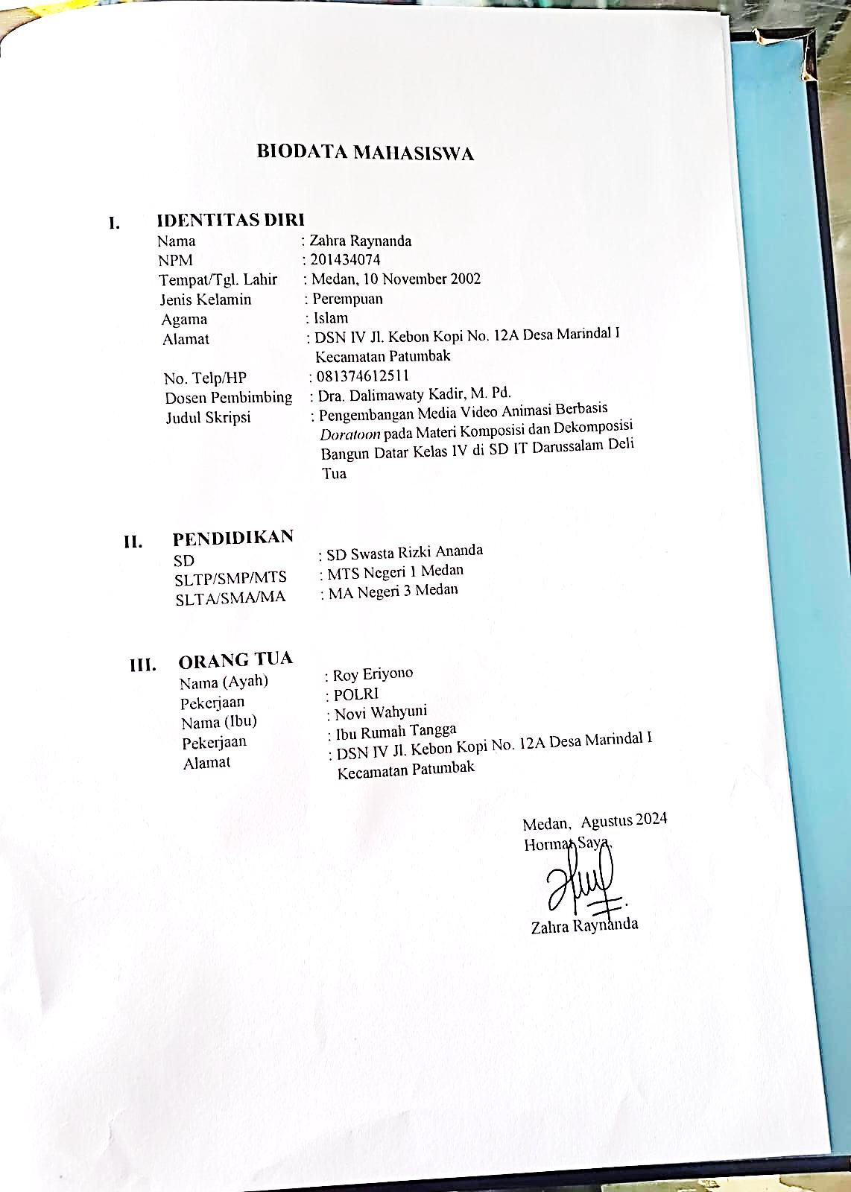

**Zahra Raynanda**

**NPM. 201434074**